Sequência didática

EEEM Olívia de Paula Falcão
Turmas: 10 e 11
Professoras: Eli e Valquiria
Município: Erval Seco.
1º DIA DE AULA
Terça-feira, 27 de outubro de 2015
Considerando a importância em dar continuidade ao Projeto sobre Educação Fiscal desenvolvido em nossa escola e a necessidade de trabalhar a variedade textual e a experiênciação, para potencialização das aprendizagens em nossas salas de aulas, realizou-se as seguintes atividades com os alunos do 1º ano, turmas 10 e 11.
Primeiro momento: Após conversa informal sobre Educação Fiscal, e elencar as atividades que seriam realizadas durante a aula, como leitura, escrita, brincadeiras, entre outras, questionou-se o conhecimento que os alunos já possuíam sobre o tema a ser estudado.
_Quais as letras do alfabeto que não estudamos especificamente durante as aulas?
_Poderíamos trabalhar a consoante “Q” no dia de hoje?
_Quais os alimentos que mais gostam?
_Alguém conhece um alimento que comece com a letra “Q”?
_De onde vêm os alimentos que consumimos?
_Vamos comprar ingredientes para fazer pão de queijo para o lanche de hoje?

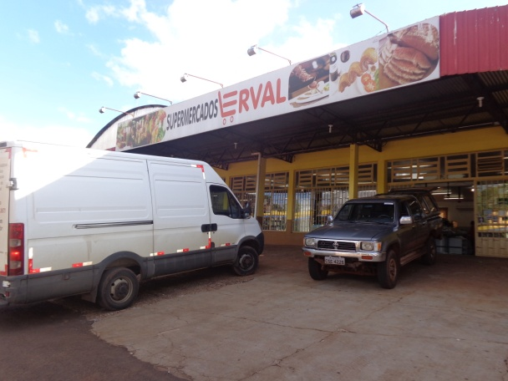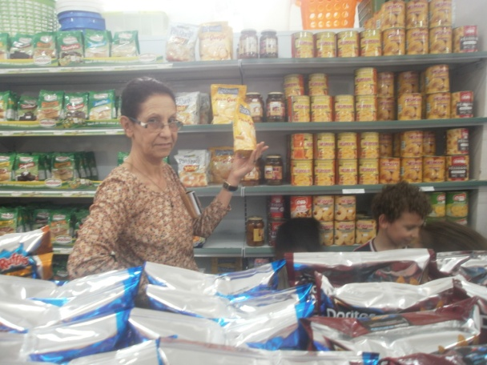

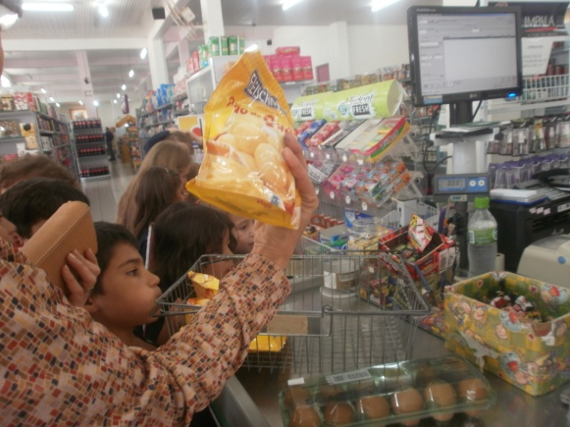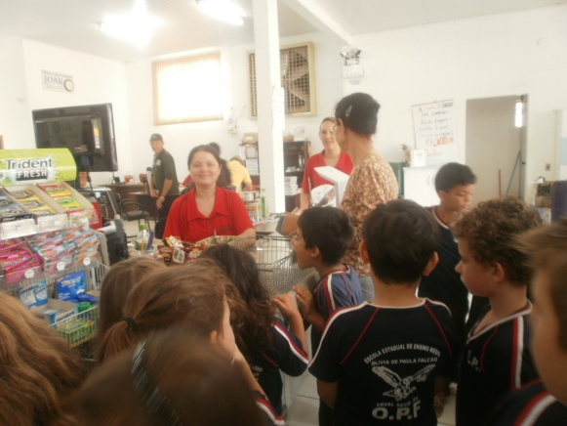

2º momento: De volta a escola, pediu-se aos alunos que relatassem oralmente o momento de compras dos ingredientes no supermercado e questionou-se novamente:
_O que precisamos para fazer compras?
_O que acontece com o dinheiro que pagamos as compras?
_Quais os ingredientes e que quantidades vamos usar para fazer pão de queijo? (Trabalha a receita oralmente).
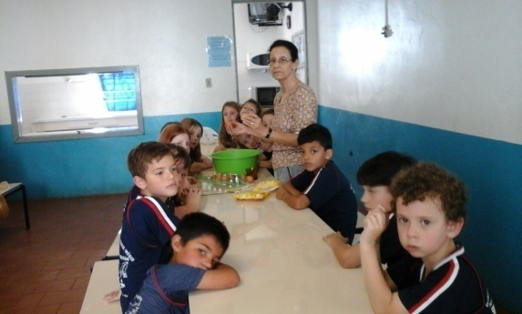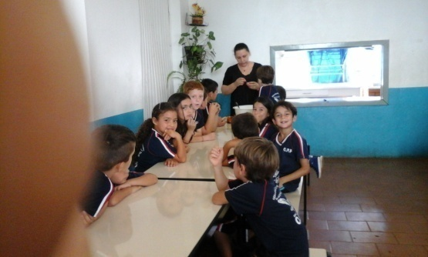
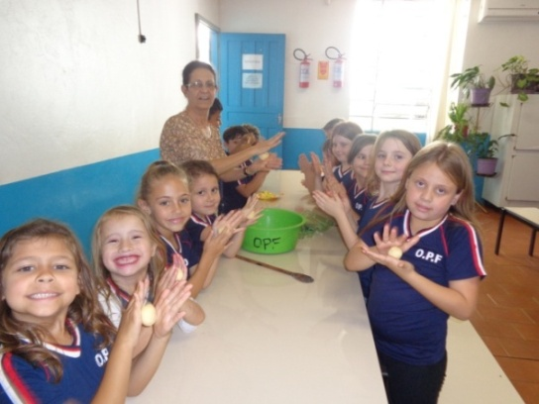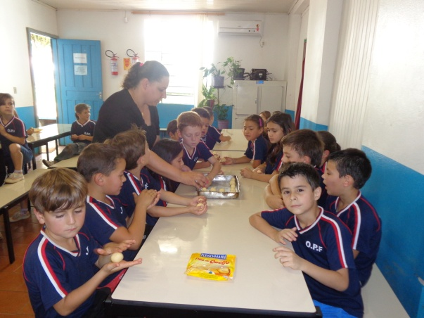

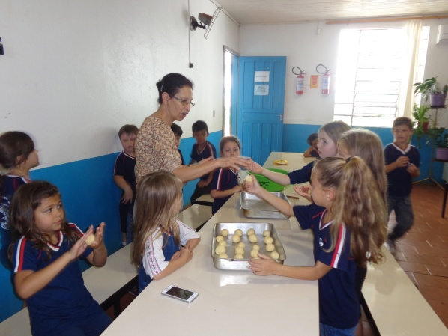
3º Momento: Retornando à sala de aula copiou-se a receita.
Pão de queijo
1 pacote de pó para pão de queijo;
2 ovos;
1 xícara de água.
Modo de fazer:
- Coloca-se em uma bacia o pó para pão de queijo, acrescenta-se os ovos e a água;
- Misturam-se os ingredientes, sovando bem até obter uma massa bem homogênea;
- Em seguida modela bolinhas de massa com a mão;
- Assa-se em forno a 180º, por 20 minutos.

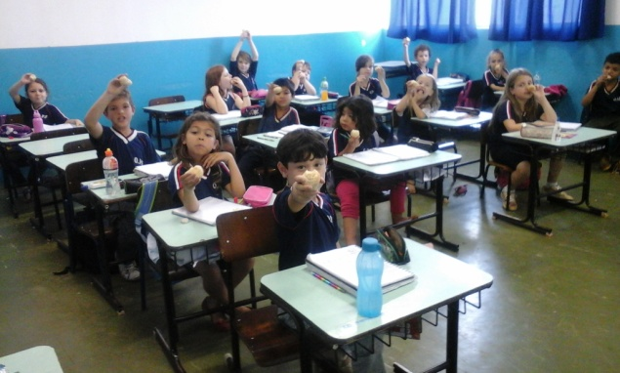

4º momento: Resolva o problema:
CONTA
- Na bandeja de ovos que compramos havia 12 ovos.
Colocamos 8 ovos na receita de pão de queijo.
Restaram ......... ovos na bandeja.
F.M= .........+...........= ..........

2º DIA DE AULA

Quarta-feira, 28 de outubro de 2015
No segundo dia de aula retomou-se o som e a grafia da consoante em estudo e carimbaram-se os cadernos dos alunos com a figura de queijo e realizou-se o treino ortográfico e fixação consoante em estudo com atividades anexas.

-

Matemática
Resolva os problemas:
- Na aula de ontem as turminhas 10 e 11 fizeram 74 pães de queijo.
Conta
No primeiro momento a turminha comeu 35 pãezinhos.
Restaram........pãezinhos.
F.M: ........ - .........= ........

- Dos 39 pãezinhos que restaram foi comido 35 pães.
Conta
Restaram ainda ........ pães de queijo.
F.M: ........- .......= .......

3º DIA DE AULA
Quinta-feira, 29 de outubro de 2015.
Nesse dia se revisou oralmente o estudo da obra de arte de “O gato” de Romero Brito e se propôs à turma trabalhar a música “Aquarela” de Toquinho, destacando o nome da mesma e do autor, para enfatizar a fixação da consoante “q”.
- Ouvimos a música e depois acompanhamos a letra da mesma com objetivo de despertar o gosto para o canto.
- Assistimos o vídeo “TOQUINHO-AQUARELA (legendado)” e se trabalhou as seguintes atividades:

- Em seguida todos os alunos fizeram uma obra de arte com tinta guache para expor na 11ª Feira de Ciências, 9ª Mostra Pedagógica e 8ª Feira do Livro.
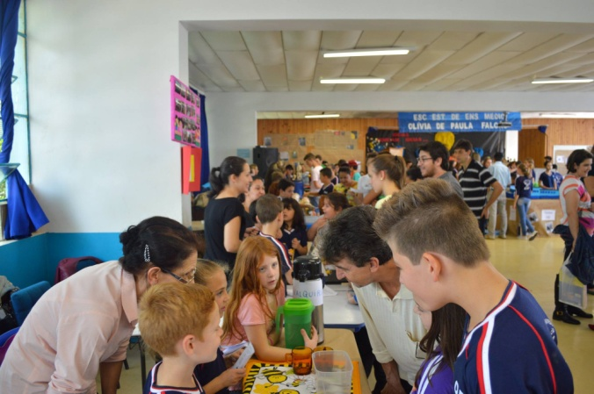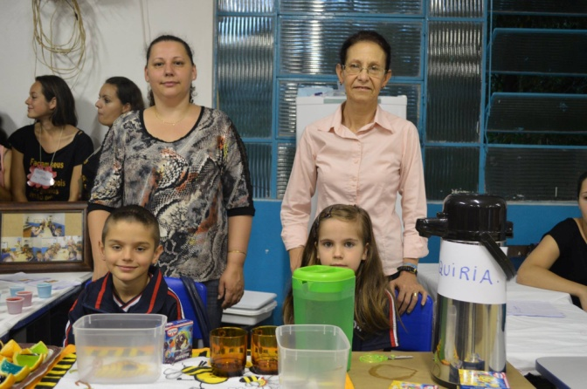

- Jogo de Argolas

- A professora disponibiliza garrafas numeradas de 1 a 9 sobre a mesa, demarca distância para jogar as argolas;
- Organiza duas equipes;
- O aluno, alternadamente, vai jogando as argolas e marcando pontos de acordo com o número existente na garrafa;
- A equipe que marcar 10 pontos primeiro, venceu o jogo.
